V průběhu zimních nocí lze pozorovat jasnější kometu
Na zimní obloze v lednu a únoru 2023 můžeme pozorovat malými dalekohledy, a daleko od měst také na hranici viditelnosti pouhýma očima, kometu C/2022 E3 ZTF poměrně vysoko nad obzorem. Kometa bude nejlépe viditelná od druhé poloviny ledna do první poloviny února, v průběhu noci velmi vysoko nad hlavou a takřka měsíc bude cirkumpolární (vůbec nezapadne za obzor). Nepůjde o žádnou velmi jasnou „vlasatici“, ale mohla by se dostat až na hranici viditelnosti pouhýma očima. V malém triedru rozlišíme i ohon.
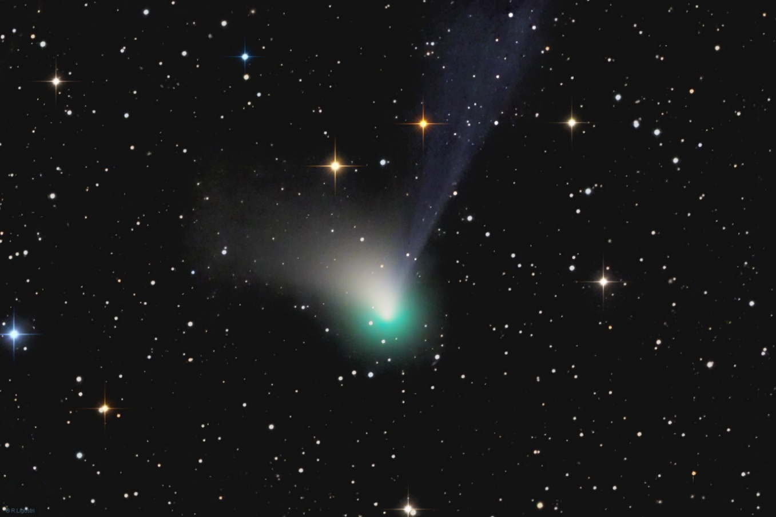
Kometa C/2022 E3 ZTF z 15. prosince 2022. Foto: Rolando Ligustri.
Co o ní víme?
Kometa byla objevena 2. března 2022 v rámci širokoúhlé přehlídky oblohy Zwicky Transient Facility (ZTF, pojmenované po švýcarském astronomovi Fritzi Zwickym) v americké Kalifornii na observatoři Mt. Palomar. V době objevu měla přibližně 17 magnitud (velmi málo jasný objekt) a nacházela se ve vzdálenosti 4,3 astronomické jednotky od Slunce. Následná pozorování ukázala, že se jedná o dlouhoperiodickou kometu s dobou oběhu asi 50 tisíc let a s bodem odsluní vzdáleným asi 2800 astronomických jednotek.
Uvidíme ji očima?
Kometa dosáhne 12. ledna 2023 přísluní ve vzdálenosti 1,11 astronomické jednotky (asi 166 milionů km) a začne být zároveň cirkumpolární, tedy vůbec nebude zapadat pod obzor. O dva a půl týdne později, 1. února 2023, proletí nejblíž vzhledem k Zemi ve vzdálenosti 0,28 astronomické jednotky (asi 42 milionů km). V té době bude prolétat blízko severního světového pólu v souhvězdí Žirafy, nad „Velkým vozem“. Díky této její výhodné poloze na noční obloze ji bude možné v tomto období poměrně snadno vyhledat i malým dalekohledem. Předpokládá se, že během svého maximálního přiblížení k Zemi dosáhne jasnosti až 5 magnitud a bude tedy možné ji pozorovat na tmavé obloze mimo města i pouhýma očima bez dalekohledu. Aktuální polohu komety najdete na webové stránce https://theskylive.com/c2022e3-info.
Kdy a kde ji pozorovat?
Kometa ZTF se pozvolna přesune od souhvězdí Severní koruny přes Pastýře (14. – 21. ledna), Draka (22. – 25. ledna), Malého medvěda (26. – 28. ledna), Žirafu (až do 4. února), Vozku (do 9. února) až do Býka. Vysoko na obloze ve dnech 11. a 12. února také uvidíme její „průlet“ poblíž jasné planety Mars. Právě od poloviny ledna do poloviny února se bude nacházet nejblíže ke Slunci i k Zemi, a bude tedy nejjasnější. V druhé polovině noci navíc vždy vystoupá vysoko až k nadhlavníku. Podmínky pro její pozorování tedy budou skutečně velmi dobré, pro nás jako Středoevropany takřka ideální. Důležité ale bude se ji snažit pozorovat daleko od měst a na tmavé bezměsíčné obloze.
Horší podmínky proto nastanou krátce po jejím průletu přízemím (1. února), neboť jen 4 dny poté – 5. února 2023 – bude Měsíc v úplňku. Celé období před úplňkem má smysl sledovat kometu hlavně v časných ranních hodinách a po úplňku naopak na večerní obloze.
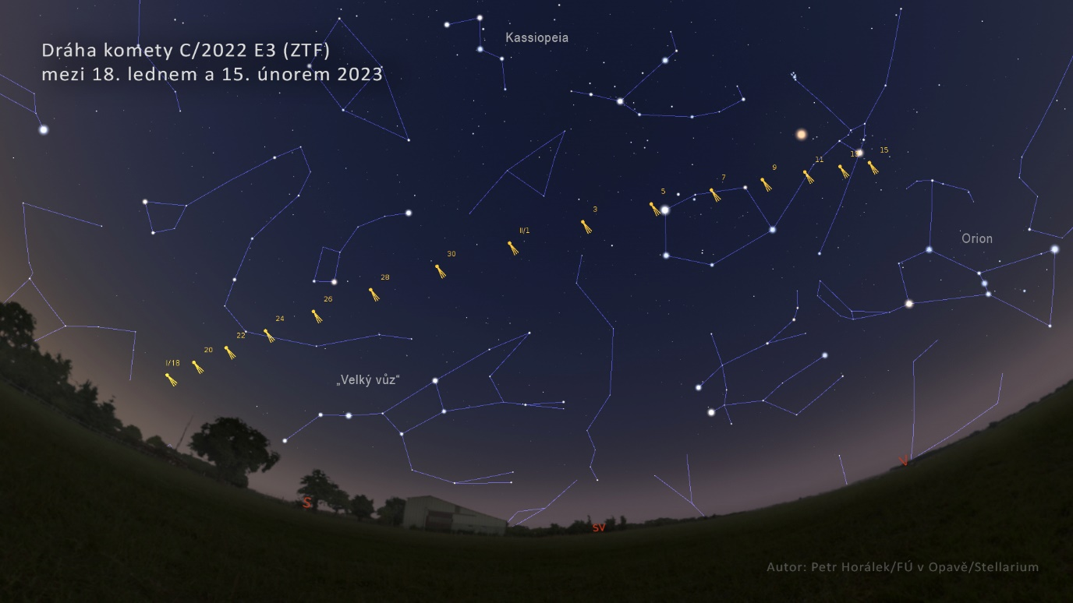
Pohyb komety C/2022 E3 ZTF mezi hvězdami mezi 18. lednem a 15. únorem 2023. Vyznačena jsou i nejvýraznější uskupení – asterismus „Velký vůz“ a souhvězdí Kassiopeii a Orionu. Kometa bude pozorovatelná převážné nad severním obzorem. Zdroj: Petr Horálek/FÚ v Opavě/Stellarium.
Jak ji vyfotit?
Vše se odvíjí od toho, jak jasná kometa ZTF nakonec bude. Rozhodně však nepostačí mobilní telefon, a to i v případě, že by dosáhla větší jasnosti. Obecně je potřeba se na fotografování komety vybavit pevným a masivním stativem, citlivým aparátem (ideálně plnoformátová zrcadlovka či bezzrcadlovka) a světelným objektivem (podle jasnosti komety nějaký objektiv s ohniskovou vzdáleností 30 a 300 milimetry, světelnost ideálně f1.4, dostačující je ještě 2.8). Protože je kometa mlhavý objekt, je vhodné se vybavit i přenosnou montáží pro delší expozice (řádově desítky sekund) na úkor menšího ISO (řádově 1600-2000, spíše ale méně). Na ustavenou montáž umístíme fotoaparát se světelným objektivem a pořizujeme průběžně i několik snímků za sebou, které pak pro lepší redukci šumu a zvýraznění některých detailů složíme do jednoho obrazu. Dobrý nástroj (a zdarma) je program Deep Sky Stacker, který disponuje i možností skládání obrázků s kometou.

Kontakty a další informace:
Mgr. Petr Horálek
PR výstupů evropských projektů FÚ SU v Opavě
Email: petr.horalek@slu.cz
Telefon: +420 732 826 853
RNDr. Tomáš Gráf, Ph.D.
Fyzikální ústav SU v Opavě, vedoucí observatoře WHOO! a Unisféry
Email: tomas.graf@fpf.slu.cz
Telefon: +420 553 684 548
Zajímavé a související odkazy:
[1] Speciální stránka o kometě ZTF
[2] Pozoruhodné a vzácné úkazy v roce 2023

